2º ANO
PROFESSORAS: ALESSANDRA E SHEILA
ESTAGIÁRIOS UNASP: MATHEUS E TIAGO
ATIVIDADES PARA 27 SETEMBRO A 01 OUTUBRO DE 2021
DIA DA SEMANA | ROTINA DIÁRIA  DESCRIÇÃO DAS ATIVIDADES
Segunda-feira  27/09/2021 | Leitura diária: “ A garrafa de água” – Disponível no link: https://5ca0e999-de9a-47e0-9b77-7e3eeab0592c.usrfiles.com/ugd/5ca0e9_078ccd75a5304dc5bdc90285a6dfd04a.pdf  Atividade do dia: Calcule mentalmente os múltiplos de 2 de 3.  Arte: Que tal fazer uma atividade de arte e exercitar a criatividade? Dê uma olhadinha na atividade de Arte em nosso BLOG.
Terça-feira  28/09/2021 | Leitura diária: “ A garrafa de água” – Disponível no link: https://5ca0e999-de9a-47e0-9b77-7e3eeab0592c.usrfiles.com/ugd/5ca0e9_078ccd75a5304dc5bdc90285a6dfd04a.pdf  Atividade do dia: Calcule mentalmente os múltiplos de 4 e de 5.  Educação Física: Que tal se exercitar um pouquinho? Dê uma olhadinha no BLOG, na atividade preparada pelo professor de Educação Física!
Quarta-feira  29/09/2021 | Leitura diária: “ A garrafa de água” – Disponível no link: https://5ca0e999-de9a-47e0-9b77-7e3eeab0592c.usrfiles.com/ugd/5ca0e9_078ccd75a5304dc5bdc90285a6dfd04a.pdfAtividade do dia: Vamos fazer a leitura da cantiga, responder as questões e fazer um origami bem legal!!  Inglês: Hoje é dia de aprender uma nova língua: vamos estudar Inglês! Dê uma olhadinha no BLOG, na aula que a teacher preparou para você! https://portaleducacao.hortolandia.sp.gov.br/index.php/ingles
Quinta-feira  30/09/2021 | Leitura diária: “ A garrafa de água” – Disponível no link: https://5ca0e999-de9a-47e0-9b77-7e3eeab0592c.usrfiles.com/ugd/5ca0e9_078ccd75a5304dc5bdc90285a6dfd04a.pdf  Atividade do dia: Reescreva a história substituindo os desenhos pelas palavras correspondentes.
Sexta-feira  01/10/2021 | Leitura diária: “ A garrafa de água” – Disponível no link: https://5ca0e999-de9a-47e0-9b77-7e3eeab0592c.usrfiles.com/ugd/5ca0e9_078ccd75a5304dc5bdc90285a6dfd04a.pdf  Atividade do dia: Reescreva as frases organizando os numerais na ordem crescente.

ATIVIDADE PARA SEGUNDA-FEIRA, 27/09
- CALCULE MENTALMENTE E REGISTRE SEMPRE DE 2 EM 2:

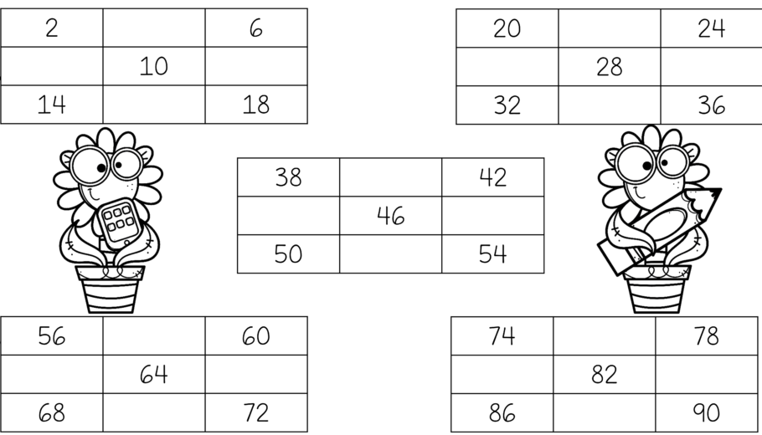
- CALCULE MENTALMENTE E REGISTRE SEMPRE DE 3 EM 3:
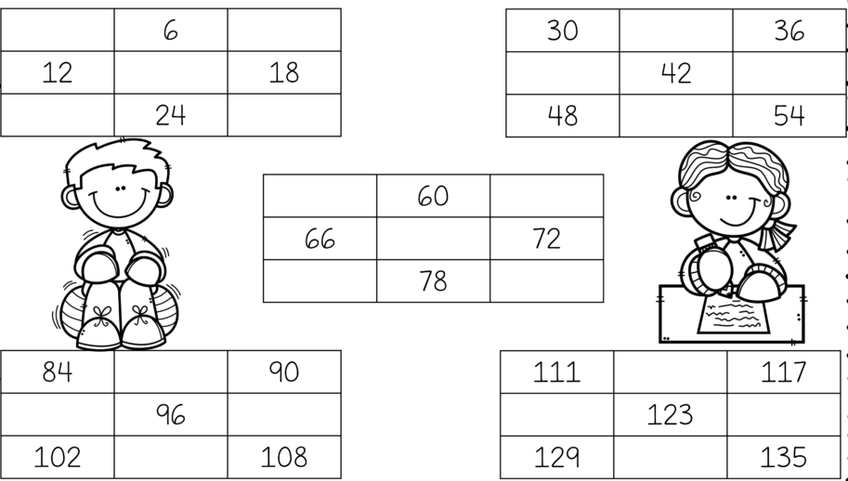

ATIVIDADE PARA TERÇA-FEIRA, 28/09
- CALCULE MENTALMENTE E REGISTRE SEMPRE DE 4 EM 4:
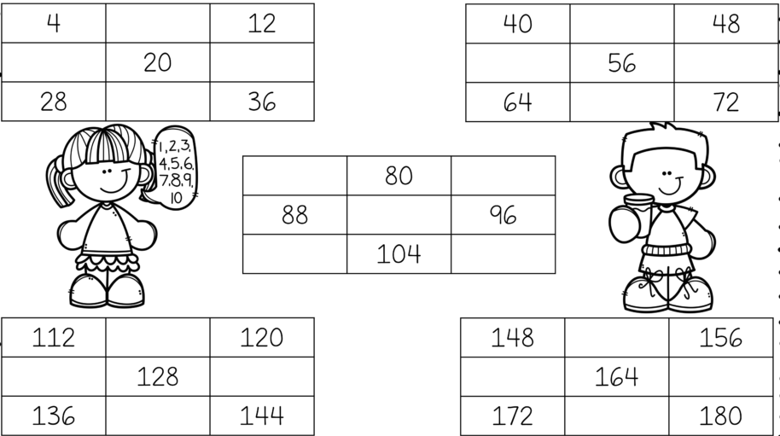

- CALCULE MENTALMENTE E REGISTRE SEMPRE DE 5 EM 5:
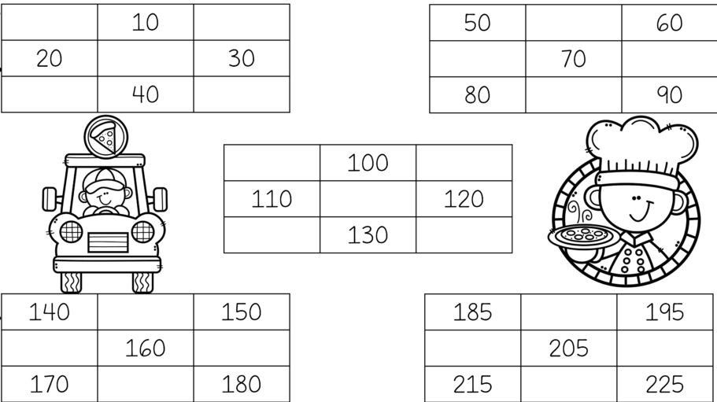

ATIVIDADE PARA QUARTA-FEIRA, 29/09

FAÇA A LEITURA DA CANTIGA E CIRCULE OS PARES DE RIMA DE CORES DIFERENTES

AGORA RESPONDA:

A) QUEM É O PERSONAGEM DA CANTIGA? ____________________________________________________________________
B) O QUE ACONTECEU NO QUARTEL? _____________________________________________________________________
C) O QUE ACONTECE COM QUEM NÃO MARCHA DIREITO? _____________________________________________________________________
D) QUAIS SÃO AS RIMAS QUE VOCÊ CIRCULOU? ______________________________________________________________________ ______________________________________________________________________ ______________________________________________________________________
VAMOS TESTAR SUAS HABILIDADES E FAZER UM ORIGAMI DE CHAPÉU DE SOLDADO.
NÃO ESQUEÇA DE UTILIZAR APENAS MATERIAL RECICLAVEL:
SIGA O PASSO A PASSO OU ASSISTA AQUI: https://youtu.be/Ws4uvBPdKSs
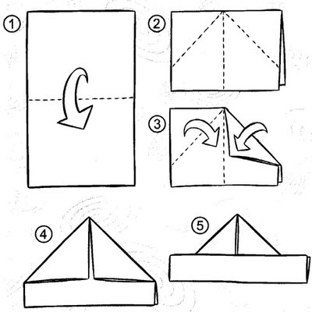

ATIVIDADE PARA QUINTA-FEIRA, 30/09
- SUBSTITUA OS DESENHOS PELAS PALAVRAS CORRESPONDENTES E REESCREVA A HISTÓRIA:
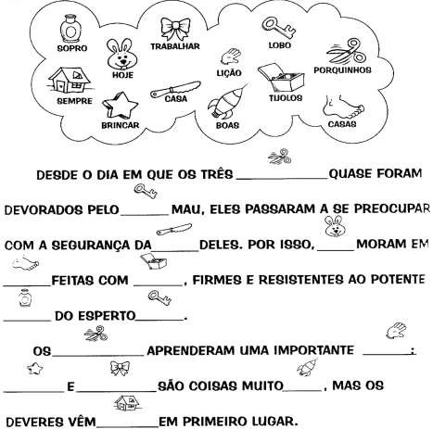

ATIVIDADE PARA SEXTA-FEIRA, 01/10

- REESCREVA AS FRASES ORGANIZANDO OS NUMERAIS NA ORDEM CRESCENTE.

